Abonnieren Sie DeepL Pro, um dieses Dokument zu bearbeiten.
Weitere Informationen finden Sie auf www.DeepL.com/pro

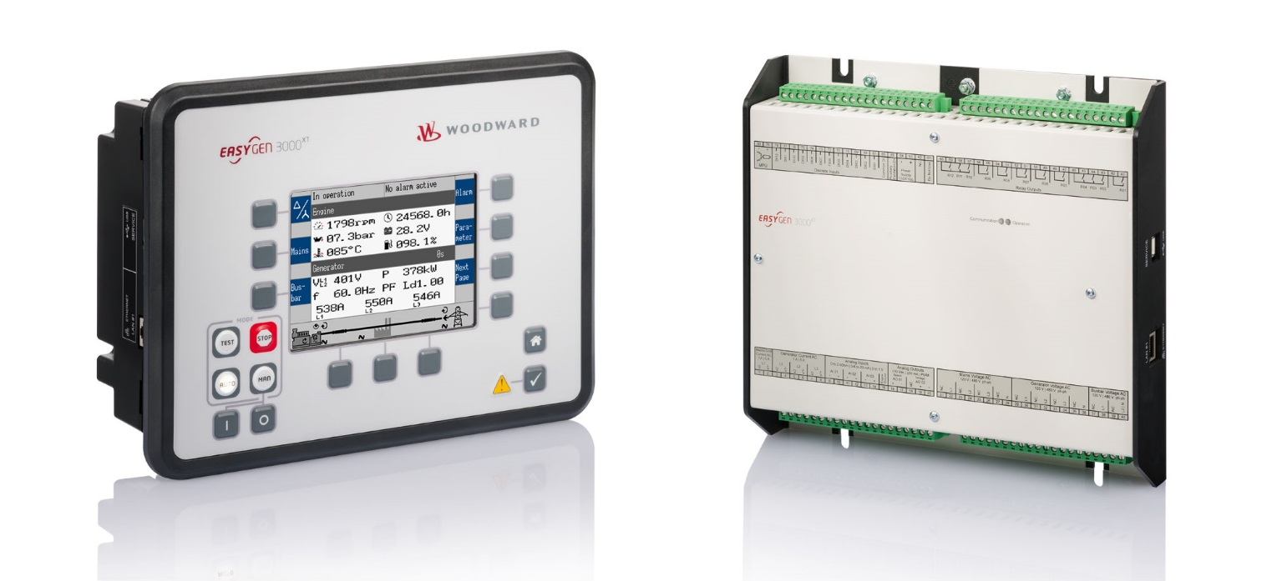

easYgen-3000XT

Lastabwurf über flexible Grenze
Optionale Zusatzinformationen

Allgemeine Informationen
Die folgenden Warnhinweise können in dieser Veröffentlichung verwendet werden:

"Gefahr" weist auf eine gefährliche Situation hin, die, wenn sie nicht vermieden wird,
zum Tod oder zu schweren Verletzungen führt.

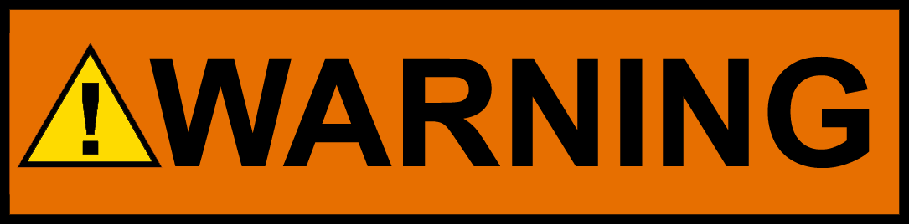 | "Warnung" weist auf eine gefährliche Situation hin, die, wenn sie nicht vermieden wird, zum Tod oder zu schweren Verletzungen führen kann.

"Vorsicht" in Verbindung mit dem Sicherheitswarnsymbol weist auf eine gefährliche Situation hin, die, wenn sie nicht vermieden wird, zu leichten oder mittelschweren Verletzungen führen kann.

"Bekanntmachung" wird verwendet, um Praktiken anzusprechen, die nicht mit Personenschäden zusammenhängen.

"Wichtig" wird verwendet, um Praktiken anzusprechen, die nicht mit Personenschäden zusammenhängen.

Personal
WARNUNG!
Gefährdung durch unzureichend qualifiziertes Personal!

Wenn unqualifiziertes Personal Arbeiten an oder mit dem Steuergerät durchführt, können Gefahren entstehen, die zu schweren Verletzungen und erheblichen Sachschäden führen können.
- Alle Arbeiten dürfen daher nur von entsprechend qualifiziertem Personal durchgeführt werden.

Für weitere Produkt-Support-Optionen, Produkt-Service-Optionen, Rückgabe von Geräten zur Reparatur und/oder technische Dienstleistungen laden Sie bitte den Anwendungshinweis #37573 herunter.
Die Dokumentation selbst
Lesen Sie vor der Installation, dem Betrieb oder der Wartung dieses Geräts den gesamten Anwendungshinweis und alle anderen Veröffentlichungen, die sich auf die auszuführenden Arbeiten beziehen.
Beachten Sie alle Betriebs- und Sicherheitsanweisungen und -vorkehrungen.
Die Nichtbeachtung der Anweisungen kann zu Personen- und/oder Sachschäden führen!

Jegliche unbefugte Änderung oder Verwendung dieses Geräts außerhalb der spezifizierten mechanischen, elektrischen oder sonstigen Betriebsgrenzen kann zu Personen- und/oder Sachschäden, einschließlich Schäden am Gerät, führen.
Jegliche solche nicht autorisierten Änderungen stellen "Missbrauch" und/oder "Fahrlässigkeit" im Sinne der Produktgarantie dar, wodurch die Garantieabdeckung für alle daraus resultierenden Schäden ausgeschlossen wird, und machen Produktzertifizierungen oder -auflistungen ungültig.

Diese Publikation kann überarbeitet oder aktualisiert worden sein, seit diese Kopie erstellt wurde. Wenn auf dem Umschlag der Publikation "Translation of the Original Instructions" steht, kann die Originalquelle seit der Erstellung dieser Übersetzung aktualisiert worden sein.
Prüfen Sie unbedingt das Handbuch 26311, Revisionsstand und Verteilungsbeschränkungen für technische Veröffentlichungen von Woodward, um festzustellen, ob diese Übersetzung auf dem neuesten Stand ist. Vergleichen Sie die technischen Spezifikationen sowie die korrekten und sicheren Installations- und Betriebsverfahren immer mit dem Original. Um zu überprüfen, ob Sie die neueste Version haben, sehen Sie im Handbuch 26311, Revisionsstand und Vertriebsbeschränkungen von technischen Veröffentlichungen von Woodward, auf der Publikationsseite der Woodward-Website nach:
www.woodward.com/publications

Die neueste Version der meisten Veröffentlichungen ist auf der Seite Veröffentlichungen verfügbar. Sollte Ihre Veröffentlichung dort nicht zu finden sein, wenden Sie sich bitte an Ihren Kundenbetreuer, um die neueste Ausgabe zu erhalten.

Inhaltsübersicht

Allgemeine Informationen 2
Personal 2
Die Dokumentation selbst 3
Inhaltsübersicht 4
1.0 Einleitung 5
1.1 Allgemeine Bemerkungen zur Konfiguration 6
2 Beispiele 7
2.1.0 Einzel- oder Mehrmotorenanwendung ohne lastabhängigen Start-Stopp 7
2.1.1 Konfiguration : 7
2.1.1.1 Toolkit-Konfigurationsbildschirme für flexible Grenzwerte 25-27 8
2.2. Zeitdiagramm 9
2.2.0 Mehrmotorige Anwendung mit lastabhängigem Start-Stopp-System (LDSS) 10
2.2.1 Konfiguration : 10
2.2.1.1 Toolkit-Konfigurationsbildschirme für flexible Grenzwerte 25-27. 11
2.2.1.2 Eine alternative Konfiguration für die flexiblen Grenzen 25 - 27 ... 12
3.0 Konfiguration des Relais (diskrete Ausgänge): 13
Anhang: 14

In diesem Dokument finden Sie einige Beispiele, wie ein einfacher Lastabwurf mit Hilfe der flexiblen Grenzen des easYgen- 3000XT realisiert werden kann.

1.0 Einleitung
Die Lastabschaltung ist Teil des Energiemanagementsystems (PMS) eines Inselnetzes. Die Lastabschaltung stellt die Verfügbarkeit von Strom für kritische Lasten sicher, indem weniger kritische Lasten nach klar definierten Regeln abgeschaltet werden, bis genügend Strom zur Verfügung steht, z. B. durch das Anlassen zusätzlicher Motoren oder die Verringerung der verbleibenden Last. Dadurch wird sichergestellt, dass der Generator nicht durch eine Überlast abgeschaltet wird und die Sammelschiene nicht stromlos wird.

Lastabwurf wird wichtig, wenn
- die Last der Verbraucher schneller steigt, als Generatoren hinzugefügt werden können
- die Verbraucherlast steigt, aber es kann kein Generator mehr hinzugefügt werden
- ein Generatorausfall muss kompensiert werden, bis ein neuer Generator eingebaut ist
In der Regel gibt es verschiedene Felder mit abwerfbaren Verbrauchern und ein Feld mit Grundlast. Den Feldern werden unterschiedliche Prioritäten zugewiesen.
Die Szenarien des gewünschten Lastabwurfverhaltens sind sehr unterschiedlich. Aus diesem Grund können Ihnen die Beispiele in diesem Dokument nur eine Idee geben, wie Sie Ihre Anforderung realisieren können.

1.1 Allgemeine Hinweise zur Konfiguration
Die Konfiguration des Lastabwurfs muss grundsätzlich die folgenden Rahmenbedingungen berücksichtigen:
- Nennleistung des Motors (oder Systemnennleistung bei mehreren Motoren)
- Aktuelle Systemleistung
- Vorgesehene Leistungsreserve
- Erwartete Kundenlasten der verschiedenen Lastabwurfbereiche
- Prioritäten der verschiedenen Bereiche des Lastabwurfs

Alle Lastabwurf-Beispiele in diesem Dokument arbeiten mit drei Lastabwurf-Feldern (Stufen) und einem Feld mit der Grundlast.
Wenn der Lastabwurf aktiv wird, werden eines oder mehrere der Relais 13, 14, 15 erregt, um die entsprechenden Lastfelder abzuschalten.
Diese Relais sind den Flexiblen Grenzwerten 25, 26, 27 zugeordnet (Befehlsvariablen 15.25, 15.26, 15.27).
Die flexible Grenze jedes Feldes wird definiert:
- die Grenze für das Ablegen eines Feldes
- die Hysterese
- die Verzögerungszeit
- die Rückfallzeit
- die Alarmklasse
- den Bestätigungsmodus
- die Ermöglichungsbedingung

  - Der Grenzwert legt die Last fest, mit der das Feld abgebaut werden kann.
  - Die Hysterese ist sehr wichtig. Sie definiert den "Schwellenwert" für die Wiedereinschaltung des Feldes, wenn die Last gesunken ist oder die Nennleistung um einen zusätzlichen Motor gestiegen ist. Um ein Flattern der Lastabwurfschritte zu vermeiden, muss die Hysterese etwas größer sein als die maximale Last des Feldes. Ist zusätzlich ein lastabhängiger Start-Stopp (LDSS) aktiv, muss die Hysterese kleiner als die Leistungsreserve des LDSS sein.
  - Die Verzögerungszeit ist wichtig, um die Priorität des Lastabwurfs zu definieren. Das weniger kritische Feld muss mit der kürzesten Zeit konfiguriert werden, die kritischeren Felder mit längeren Zeiten. (Das Feld mit der Grundlast sollte nicht abgeworfen werden.)
  - Die Rückfallzeit legt die Zeit fest, die benötigt wird, um das Feld wieder anzuschließen, wenn die Last gesunken ist.
  - Die Alarmklasse der Beispiele ist als Klasse A konfiguriert, um den Lastabwurf anzuzeigen, aber keine weiteren Maßnahmen auszulösen.
  - Der Quittierungsmodus ist immer auf "Selbstquittierung" eingestellt.

2 Beispiele
2.1.0 Ein- oder mehrmotorige Anwendung ohne lastabhängigen Start-Stop
Nenn-Wirkleistung des Generators (Parameter 1752) = 200 kW (Die Nenn-Wirkleistung des Systems (Parameter 1825) spielt keine Rolle, da bei Anwendungen mit mehreren Motoren und synchroner Lastverteilung der Auslastungsfaktor aller Motoren nahezu gleich ist).
Generator-Wirkleistung (1752) = 200 kW
Das System sollte mit einer Leistungsreserve von mindestens 5 % (10 kW) betrieben werden.
Die Last wird auf 4 Felder verteilt. 3 dieser Felder sind Teil des Lastabwurfs (Load-Shedding 1, Load-Shedding 2, Load-Shedding 3). Lastabwurf 1 ist der geringste, Lastabwurf 3 ist der kritischste. Feld 4 kann nicht abgeworfen werden, da es die Grundlast trägt.
Die erwartete Belastung jedes Feldes beträgt max. 20 kW.

2.1.1 Konfiguration :
Flexible Grenzen 25 ist die Bewertung des Lastabwurfs 1, Flexible Grenzen 26 ist die Bewertung des Lastabwurfs 2 und Flexible Grenzen 27 ist die Bewertung des Lastabwurfs 3.
- Da das System mit einer Leistungsreserve von mindestens 5 % laufen soll, darf die Wirkleistung folgende Werte nicht überschreiten
100% - 5 % = 95 %. Daher konfigurieren:
  - Überwachung bei: Overerrun (für alle drei flexiblen Grenzwerte)
  - Grenzwert = 95 (für alle drei flexiblen Grenzwerte)
  - Analogmanager
    - Typ = Durchgang (für alle drei flexiblen Limits)
    - A1 (Quelle) = 01.24 Generatorwirkleistung [%] (für alle drei flexiblen Grenzwerte)
- Um Jittering zu vermeiden, muss die Hysterese etwas höher sein als die maximale Last des entsprechenden Feldes. Die maximale Last beträgt 20 kW ≙ 10% für die Felder 1 bis 3. Konfigurieren Sie daher
  - Hysterese = 10,01 (für alle drei flexiblen Grenzwerte)
- Um die Lastabwurfschritte zu staffeln (zu priorisieren), werden verschiedene Verzögerungszeiten konfiguriert. Das durch den flexiblen Grenzwert 25 gesteuerte Feld sollte bei der ersten Konfiguration abfallen:

  - Verzögerung (Flexible Grenze 25) = 0,1 s
  - Verzögerung (Flexible Grenze 26) = 0,4 s
  - Verzögerung (Flexible Grenze 27) = 0,7 s
- Im Falle einer Leistungsreduzierung oder des Hinzufügens eines zusätzlichen Motors, nachdem der Lastabwurf aktiv war, sollten so viele Felder wie möglich in umgekehrter Reihenfolge wieder angeschlossen werden. Deshalb konfigurieren
  - Rückfall (Flexible Grenze 25) = 3,0 s
  - Rückfall (Flexible Grenze 26) = 2,0 s
  - Rückfall (Flexible Grenze 27) = 1,0 s
- Lastabwurfrelais: siehe "Konfiguration der Relais (diskrete Ausgänge x.x)".

2.1.1.1 Toolkit-Konfigurationsbildschirme für flexible Grenzwerte 25-27
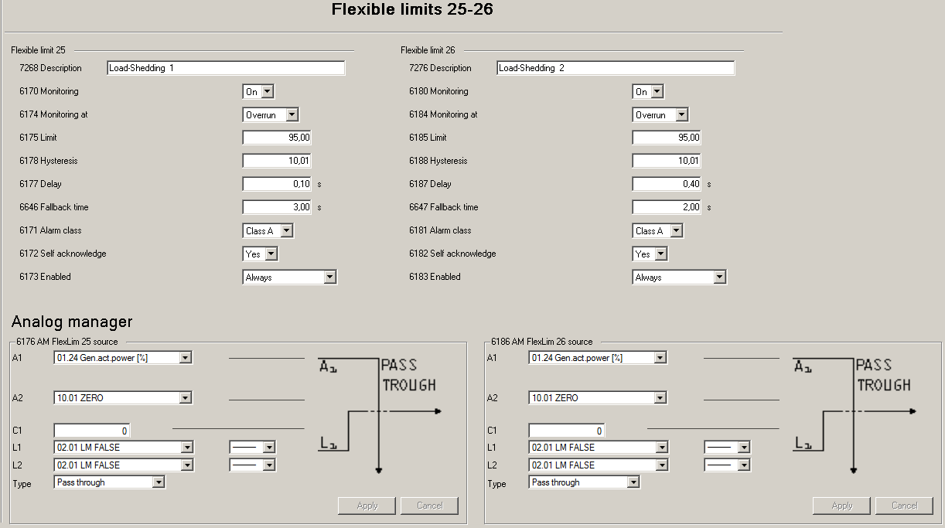

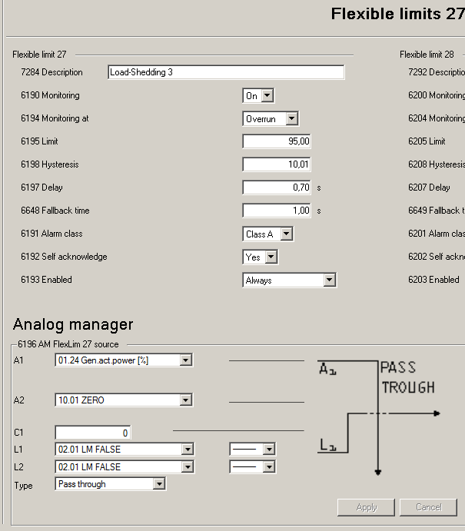

2.2. Zeitdiagramm
Das folgende Diagramm zeigt ein Beispiel, wie der Lastabwurf mit diesen Einstellungen funktioniert.
Es wird angenommen, dass die Belastung der Felder 1 bis 3 mit den folgenden Belastungen konstant ist:

Feld 1: 1%,
Feld 2: 2%,
Feld 3: 2%

und die Grundlast variiert:

Zu Beginn läuft das System mit 91 % Last.
Dann (t₀ ) steigt die Auslastung auf 99 %, was über dem Schwellenwert von 95 % liegt.
nach 100 ms (t₁ ) wird Feld 1 abgeworfen, die Last sinkt auf 98 %
nach 300 ms (t₂ ) wird Feld 2 abgeworfen, die Belastung sinkt auf 96 %
nach 300 ms wird das Feld 3 frei, die Auslastung sinkt auf 94 %, was unter dem Schwellenwert von 95 % liegt
nach einiger Zeit (t₄ ) sinkt die Leistung um 10 % von 94 % auf 84 %. Dies entspricht 11 % des Schwellenwerts und ist höher als die Hysterese. Die Rückfalltimer werden gestartet.
nach 1 s (t₄ ) wird Feld 3 wieder verbunden
eine weitere Sekunde mehr (t₅ ) wird Feld 2 wieder verbunden
eine weitere Sekunde mehr (t₆ ) wird Feld 1 wieder verbunden

2.2.0 Mehrmotorige Anwendung mit lastabhängigem Start-Stopp-System (LDSS)
Wenn Load-Shedding mit lastabhängigem Start-Stopp (LDSS) betrieben wird, müssen die Einstellungen von Load-Shedding und LDSS sehr sorgfältig auf die individuellen Anforderungen abgestimmt werden.
In diesem Beispiel gibt es zwei Generatoren mit "Generatornennwirkleistung" (Parameter 1752) = 100 kW.
"Start-Stopp-Modus" des LDSS (Parameter 5752) ist auf "Reserveleistung" eingestellt. Die "IOP-Reserveleistung" (Parameter 5760) beträgt 25 kW.
Die Last wird auf 4 Felder verteilt. 3 dieser Felder sind Teil des Lastabwurfs (Load-Shedding 1, Load-Shedding 2, Load-Shedding 3). Lastabwurf 1 ist der geringste, Lastabwurf 3 ist der kritischste. Feld 4 kann nicht abgeworfen werden, da es die Grundlast trägt.
Die zu erwartende Belastung der Felder 1-3 beträgt max. 10 kW.

2.2.1 Konfiguration :
Flexible Grenzen 25 ist die Bewertung des Lastabwurfs 1, Flexible Grenzen 26 ist die Bewertung des Lastabwurfs 2 und Flexible Grenzen 27 ist die Bewertung des Lastabwurfs 3.
- Da das System mit mindestens 25 kW Reserveleistung betrieben werden soll, sollte die Reserveleistung 25 kW nicht unterschreiten:
  - Überwachung bei: Unterschreitung (für alle drei flexiblen Grenzwerte)
  - Limit = 25000 (für alle drei flexiblen Limits
  - Analogmanager
Da die Überwachung als Unterschreitung konfiguriert ist und die Leistungsreserve Null ist, wenn kein Motor läuft, wird der Lastabwurf ausgelöst. Aus diesem Grund nimmt der Schalter den Wert von C1 an, um eine Auslösung in diesem Fall zu vermeiden.
    - Typ = Schalter (für alle drei flexiblen Grenzwerte)
    - A1 (Quelle) = 10,63 Systemreserveleistung (für alle drei flexiblen Grenzwerte)
    - C1 = 35002 (muss höher sein als die Leistungsreserve + Hysterese)
    - L1 = 02.08 Busb1 Volt/Freq. ok (Freigabebedingung)

  - Um Jitter zu vermeiden, muss die Hysterese etwas höher sein als die maximale Last des entsprechenden Feldes. Die maximale Last beträgt 10 kW für die Felder 1 bis 3. Konfigurieren Sie daher
    - Hysterese = 10001 (für alle drei flexiblen Grenzwerte)
(Die Hysterese muss niedriger sein als die Reserveleistung, aber etwas höher als die erwartete Last in den abzuschaltenden Feldern).
  - Um die Lastabwurfschritte zu staffeln (zu priorisieren), werden verschiedene Verzögerungszeiten konfiguriert. Das durch den flexiblen Grenzwert 25 gesteuerte Feld sollte bei der ersten Konfiguration abfallen:
    - Verzögerung (Flexible Grenze 25) = 0,1 s
    - Verzögerung (Flexible Grenze 26) = 0,4 s
    - Verzögerung (Flexible Grenze 27) = 0,7 s
  - Im Falle einer Leistungsreduzierung oder des Hinzufügens eines zusätzlichen Motors, nachdem der Lastabwurf aktiv war, sollten so viele Felder wie möglich in umgekehrter Reihenfolge wieder angeschlossen werden. Daher konfigurieren
    - Rückfall (Flexible Grenze 25) = 3,0 s
    - Rückfall (Flexible Grenze 26) = 2,0 s
    - Rückfall (Flexible Grenze 27) = 1,0 s
  - Lastabwurfrelais: siehe "Konfiguration der Relais (diskrete Ausgänge x.x)".
2.2.1.1 Toolkit-Konfigurationsbildschirme für flexible Grenzwerte 25-27.

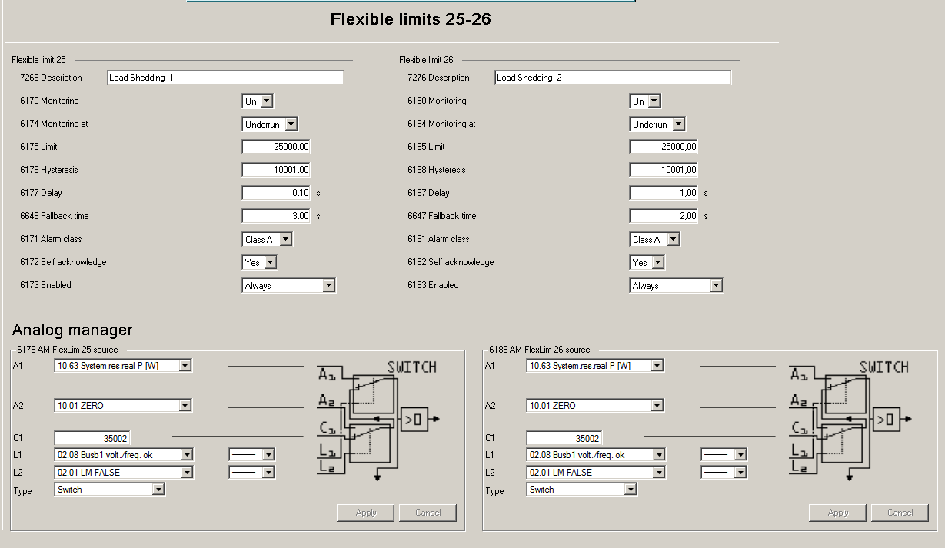

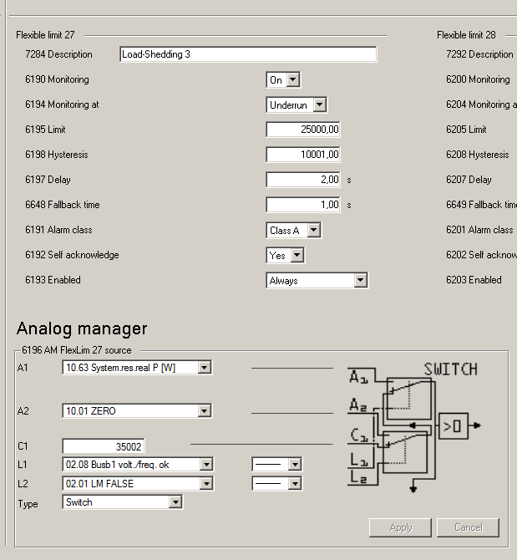

2.2.1.2 Eine alternative Konfiguration für flexible Grenzen 25 - 27 ...
ohne eine Freigabebedingung ist (z. B. 02.08 Busb1 Volt/Freq.).

Die Überwachung erfolgt bei Überschreitung und es werden negative Werte für Grenz- und Eingangswert verwendet:
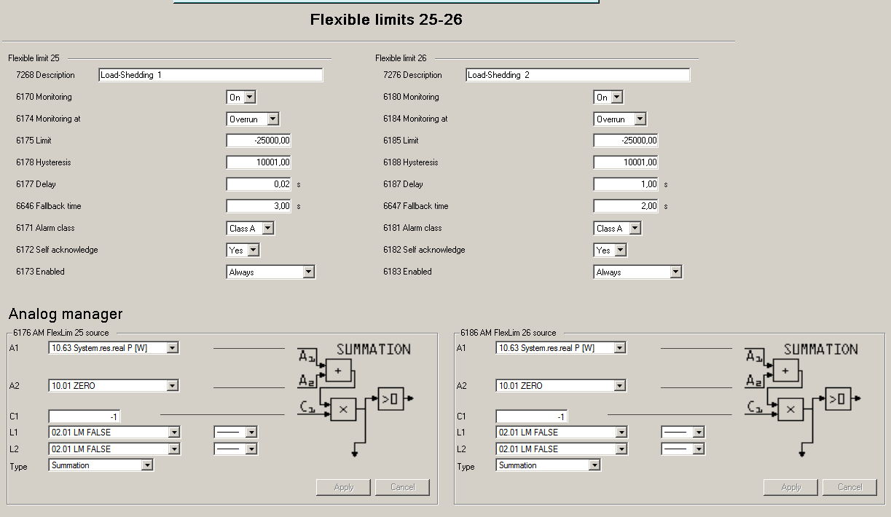

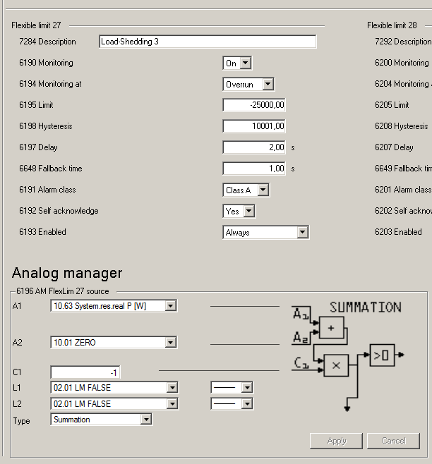

3.0 Konfiguration des Relais (diskrete Ausgänge):
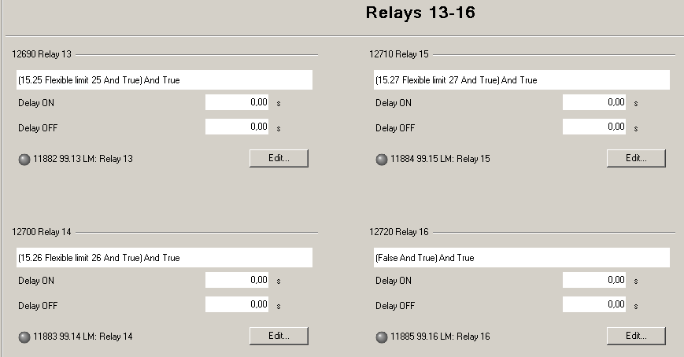

Anhang:
Wiederverbindungsauftrag mit Feldern unterschiedlicher Belastung
Wenn die Lastfelder unterschiedliche Maximallasten haben, die zu unterschiedlichen Hysteresen führen, z.B. Feld 3 eine höhere Last zugewiesen wird als den anderen Feldern, kann es vorkommen, dass die Reihenfolge der Wiedereinschaltung nicht den konfigurierten Rückfallzeiten entspricht.
Beispiel:
Die erwarteten Höchstlasten für Feld 1 und 2 betragen 10 % der Nennleistung und die erwartete Last für Feld 3 beträgt 15 %. Die Hysterese für Feld 1 und 2 ist etwas höher als 10 % und für Feld 3 etwas höher als 15 %. Feld 4 trägt die Grundlast.
Angenommen, alle 3 Felder sind abgeschaltet und die Grundlast auf Feld 4 beträgt 90 %.
Jetzt sinkt die Last auf 82 % und liegt über der Hysterese von Feld 1 und 2, aber nicht über der Hysterese von Feld 3. Aus diesem Grund wird Feld 2 nach seiner Rückfallzeit wieder zugeschaltet, auch wenn aufgrund der Konfiguration der Rückfallzeiten erwartet wird, dass Feld 3 zuerst wieder zugeschaltet wird.
Ist dies nicht erwünscht, muss eine Verriegelung für Feld 1 und 2 konfiguriert werden, z. B. durch Änderung der den Feldern 1 und 2 zugeordneten Wirkleistung (flexible Grenzen 25 und 26).
Im folgenden Beispiel wird die "Wirkleistung" von Feld 2 über die Schaltfunktion des Analogmanagers auf konstant 100% gesetzt, solange der Lastabwurf von Feld 3 aktiv ist. Analog zu Feld 2 wird die "Wirkleistung" von Feld 1 über die Schaltfunktion des Analogmanagers auf konstant 100 % gesetzt, solange der Lastabwurf von Feld 2 aktiv ist.
Die Konstante muss größer sein als "Grenzwert - Hysterese", dann bleiben die flexiblen Grenzwerte ausgelöst, solange die Felder mit der höheren Nummer abfallen.

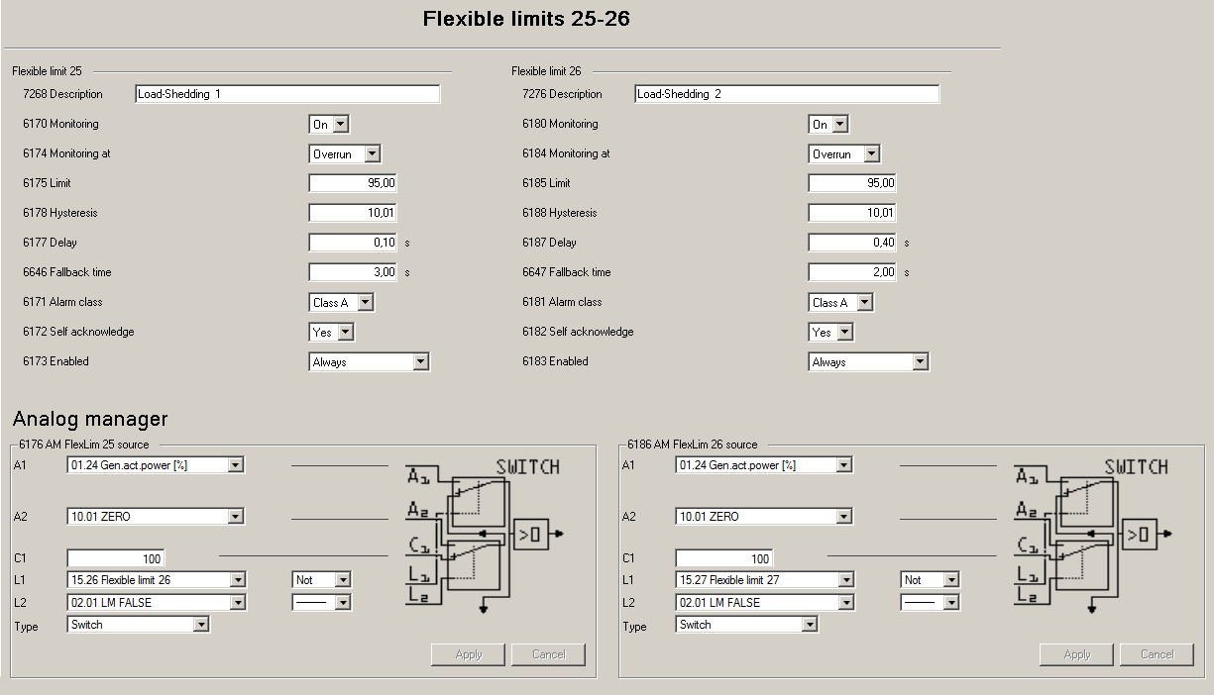
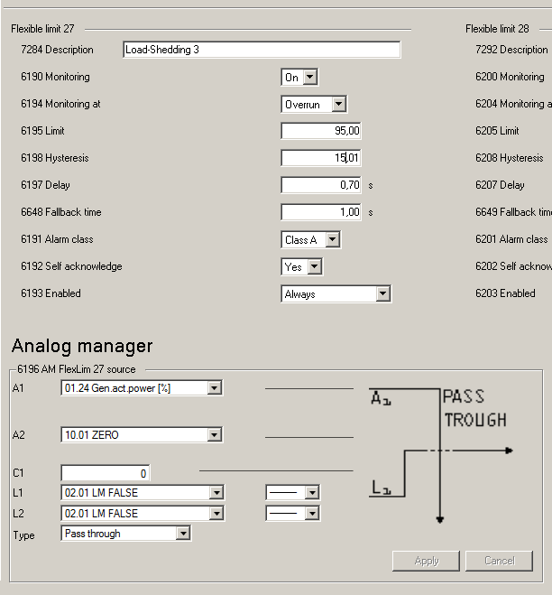

Bypass-Hysterese
In einigen Fällen kann es vorkommen, dass sich die Felder nicht mehr wieder verbinden lassen. Dies ist der Fall, wenn die Gesamtlast gesunken ist, aber noch innerhalb der Hysterese liegt.
Wenn es möglich ist, den Generator für kurze Zeit mit einer definierten geringen Überlast zu betreiben, könnte versucht werden, z.B. Feld 3 wieder einzuschalten, auch wenn die Bedingungen für eine normale Wiedereinschaltung nicht erfüllt sind. Dies könnte z.B. durch eine Modifikation der gemessenen Wirkleistung für Feld 3 unter bestimmten Bedingungen geschehen.
In diesem Beispiel handelt es sich um eine Zeitbedingung.

Konfiguration:
- Definieren Sie ein internes Flag, das z. B. 30 s nach dem Ablegen von Feld 3 (15.27) wahr wird:
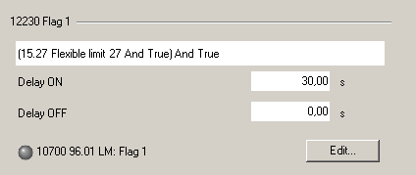
- Definieren Sie einen internen Wert mit einer geänderten Wirkleistung, z. B. durch Subtraktion eines Wertes, der kleiner als die Hysterese ist (z. B. durch Hinzufügen von "-7"):
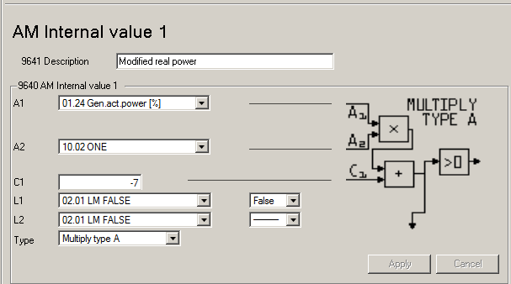
- Umschaltung von "Systemwirkleistung" (10.12) auf diese "Geänderte Systemwirkleistung" (91.01), wenn Feld 3 frei ist und die mit internem Merker 1 (96.01) definierte Zeit überschritten wurde.
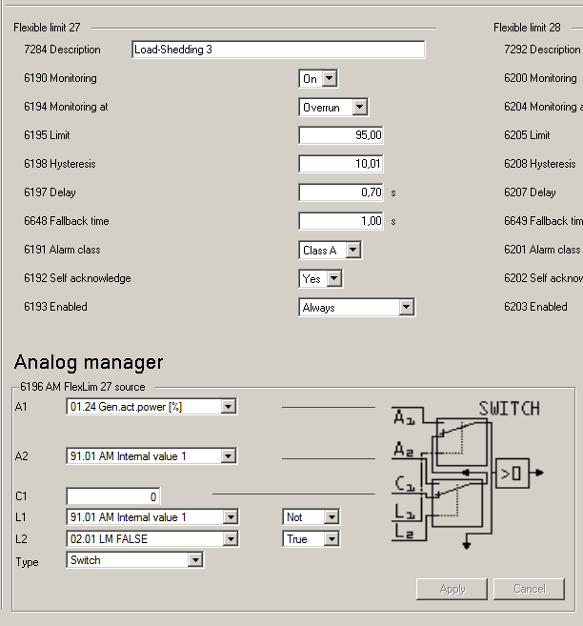

Beachten Sie, dass dies nur Sinn macht, wenn die Last in dieser Zeit gesunken ist. Ansonsten kann es passieren, dass das Feld wieder abfällt und der Generator im schlimmsten Fall in Überlast mit Abschaltung läuft.

Verkabelung mehrerer Generatoren

Wenn es mehrere easYgens im System gibt, kann es sein, dass z.B. nur ein easYgen in Betrieb ist. Der Lastabwurf muss aber in allen Konstellationen vorhanden sein. Aus diesem Grund müssen die Lastabwurfschalter mit den EasYgen "ODER - verdrahtet" werden.
Dieses Beispiel zeigt wie zwei easYgen mit den 3 Lastabwurfschaltern CB 1, CB 2 und CB 3 verbunden werden können. Wenn mindestens ein easYgen ein Feld abschalten will, wird das Feld abgeschaltet. Für CB 1, CB 2 und CB 3 werden normalerweise geschlossene Schalter zum Verbinden/Trennen der verschiedenen Felder verwendet.
Wie in allen Beispielen dieses Dokuments beim easYgen

Das Relais 13 ist dem Schuppenfeld 1 zugeordnet,
Das Relais 14 ist dem Schuppenfeld 2 zugeordnet,
Das Relais 15 ist dem Schuppenfeld 3 zugeordnet.
Diese Relais sind als Schließerrelais konfiguriert.
(Eventuell notwendige Entstörungselemente sind nicht eingezeichnet.)

Bitte beachten Sie, dass dies nur eine Möglichkeit ist. In einigen Fällen, z.B. abhängig von der Stromversorgung für die Schutzschalter (z.B. Schließer statt Öffner), sind andere Verdrahtungen und Relais-/Schutzschalteranordnungen vorzuziehen.

Wir freuen uns über Ihre Kommentare zum Inhalt unserer Veröffentlichungen.
Bitte senden Sie Ihre Kommentare an: stgt-doc@woodward.com
Bitte beziehen Sie sich auf die Veröffentlichung 37638.

Startseite
www.woodward.com

Woodward hat firmeneigene Werke, Tochtergesellschaften und Niederlassungen,
sowie autorisierte Händler und andere autorisierte Service- und Vertriebseinrichtungen in der ganzen Welt.
Vollständige Informationen zu Adresse, Telefon, Fax und E-Mail für alle Standorte finden Sie auf unserer Website.

DIE IN DIESEM ANWENDUNGSHINWEIS ENTHALTENEN INFORMATIONEN WERDEN OHNE JEGLICHE AUSDRÜCKLICHE ODER STILLSCHWEIGENDE ZUSICHERUNGEN ODER GARANTIEN BEREITGESTELLT. DIE BEACHTUNG DER IN DIESEM ANWENDUNGSHINWEIS ENTHALTENEN INFORMATIONEN ERFOLGT AUF EIGENES RISIKO DES BENUTZERS. WOODWARD LEHNT AUSDRÜCKLICH JEGLICHE ZUSICHERUNGEN ODER GARANTIEN DAFÜR AB, DASS DIE LIEFERUNGEN ODER DIE SOFTWARE EIN BESTIMMTES ERGEBNIS ERZIELEN ODER EINE BESTIMMTE FUNKTION ERFÜLLEN. WOODWARD SCHLIESST FERNER AUSDRÜCKLICH JEGLICHE HAFTUNG FÜR SCHÄDEN, VERLUSTE, KOSTEN ODER AUSGABEN AUS, DIE DIREKT ODER INDIREKT AUS DER VERWENDUNG DIESER ANWENDUNGSHINWEISE ENTSTEHEN, ES SEI DENN, WOODWARD HAT NACHWEISLICH VORSÄTZLICH ODER GROB FAHRLÄSSIG GEHANDELT.
Woodward behält sich das Recht vor, jeden Teil dieser Veröffentlichung jederzeit zu aktualisieren. Die von Woodward zur Verfügung gestellten Informationen werden als korrekt und zuverlässig erachtet. Woodward übernimmt jedoch keine Verantwortung, es sei denn, es wurde ausdrücklich etwas anderes vereinbart.

